Interactie Turbosails
03-019 OS11
Rogier Barents (wb 9035103) en Joost Kroes (wb 9479231)

Samenvatting
Onderzocht is of er een hoger voortstuwingsrendement te behalen is, door een juiste plaatsing van twee Turbosails achter elkaar, dan met twee afzonderlijke Turbosails. Dit is aan de hand van een modelproef met een windtunnel gedaan. Turbosails zijn rechtopstaande cilindervormige profielzeilen waarbij aan één zijde de grenslaag wordt afgezogen, terwijl aan de andere zijde loslating wordt geforceerd door middel van een afbreekvin. Het onderzoek is uitgevoerd in het kader van de toepassing van windvoortstuwing in de commerciële scheepsvaart. Uit de resultaten blijkt dat de voorste Turbosail de achterste sterk beïnvloed, doordat de luchtstroom nu over een grotere hoek kan worden afgebogen. De opstelling zal sterk verbeterd moeten worden om ook daadwerkelijk een eventuele rendementsverhoging aan te kunnen tonen.

- Inleiding
Windvoortstuwing is een eeuwenoude methode. Echter voor veel commercieel transport is het voeren van een zeil niet de moeite waard. De Turbosail zou hier verandering in kunnen brengen. Turbosails zijn profielzeilen ontwikkeld door de ‘Fondation Cousteau’ [1]. Deze profielenzeilen zijn rechtopstaande cilinders waarbij aan één zijde de grenslaag wordt afgezogen, terwijl aan de andere zijde loslating wordt geforceerd door middel van een afbreekvin. Hierdoor wordt de luchtstroom afgebogen en is het mogelijk om met een ‘Turbosail’ te zeilen (zie figuur 1). Een Turbosail is goed beheersbaar en kan erg grote liftkrachten opwekken. Dit, samen met de compactheid van een Turbosail, maakt deze toepassing commercieel interessant.
Uit de zeilwereld is bekend dat twee, ten opzichte van elkaar, goed geplaatste zeilen een grotere ‘Driving Force’ leveren dan de twee losse zeilen apart. Er zijn een aantal theorieën voor dit fenomeen, de meeste staan beschreven in het boek ‘Aero-hydrodynamics of Sailing’ [2].
Het is nog niet bewezen welke theorie het beste is. Echter uit de literatuur blijkt de ‘Upwash-downwash’ theorie op de minste weerstand te stuiten. De ‘Upwash’ treedt op bij het voorste zeil, onder invloed van het achterste zeil. Hierdoor valt de luchtstroom net iets ruimer in dan normaal. De ‘Downwash’ treedt op bij het achterste zeil, onder invloed van het voorste zeil, hierdoor blijft de luchtstroom langer aanliggen, waardoor deze over een grotere hoek kan worden afgebogen. Beide effect worden weergegeven door middel van de stippellijn in figuur 2.
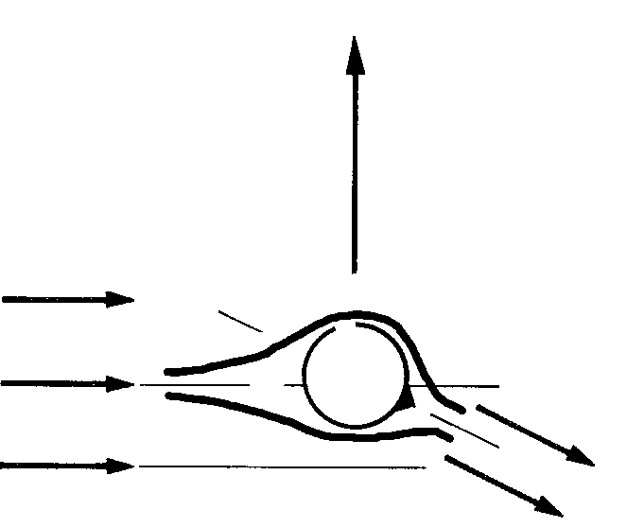
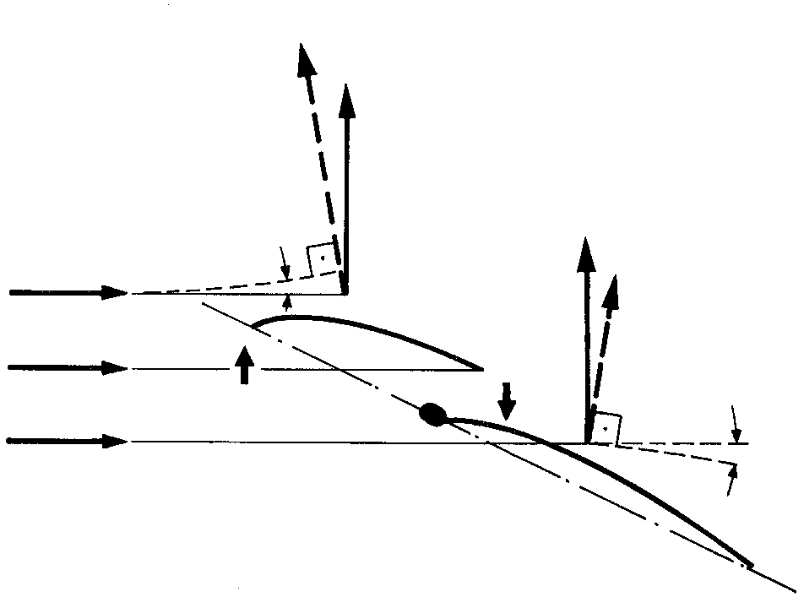
Het is zeer onduidelijk wat er exact gebeurt, omdat het praktisch onmogelijk is om schuifkrachten, drukvariatie, en snelheidsprofielen te meten. In een zeer vereenvoudigd model komt het echter op het volgende neer. Om de impulsbalans over een controle volume kloppend te krijgen, zal een grotere afbuiging van de luchtstroom gepaard gaan met een grotere ‘lift’ en ‘drag’, zie figuur 3.
Figuur 1:
Werking van een Turbosail
Figuur 2:
Upwash-downwash
lift o.i.v.
upwash
‘normale’ lift
lift o.i.v. downwash
lift
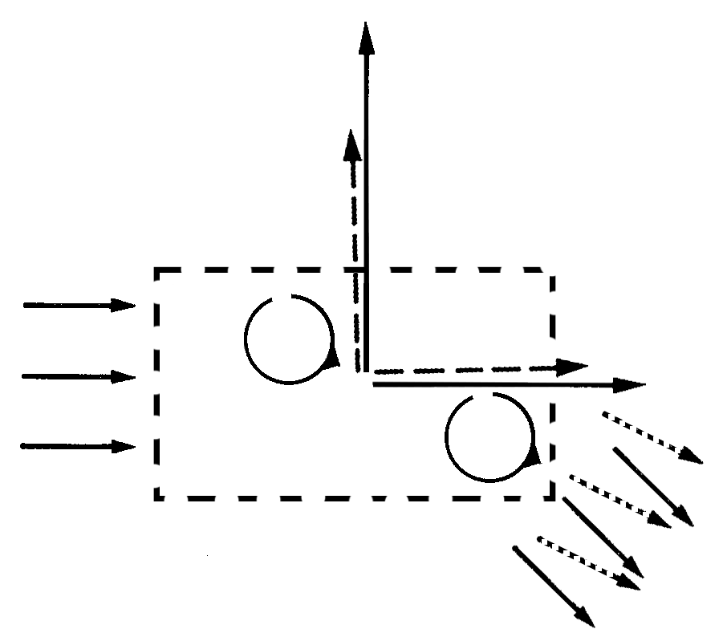
Figuur 3:
Verandering van ‘lift’ en ‘drag’ als gevolg van een grotere afbuiging van de luchtstroom.
‘lift’
‘drag’
Deze theorie ligt ook ten grondslag aan de hypothese:
“Door een juiste plaatsing van twee Turbosails ten opzichte van elkaar, wordt een hoger rendement behaald dan door twee afzonderlijke Turbosails”.
Het rendement wordt hier gedefinieerd als de Lift/Drag-ratio bij gelijke “output coëfficiënt” (C_{q}).
- Methode
Om deze hypothese te verifiëren is gekozen voor een modelproef, waarbij het Reynoldsgetal uit de werkelijkheid wordt benaderd. Bij een schaalfactor van 15 komt dit overeen met een zwakke wind (1-2 m/s). De profielen die gebruikt zijn, zijn 50 cm hoog en 6 cm in diameter. Deze worden geplaatst voor een open windtunnel met een opening van 38 bij 38 cm. Omdat uiteinden van de Turbosails buiten de luchtstroom vallen kunnen tipeffecten worden verwaarloosd. Hierdoor mag het probleem als een ‘quasi’-tweedimensionaal model worden beschouwd.
De profielen staan achter elkaar onder een hoek van 45° ten opzichte van de luchtstroom. Het volledige systeem heeft twee vrijheidsgraden door middel van rollagering. De hoeken van de voorste Turbosail (TS A) en de achterste Turbosail (TS B) zijn in te stellen, respectievelijk hoek ‘α’ en hoek ‘β’, evenals de onderlinge afstand ‘s’, zie figuur 4.
Figuur 4a:
De hoekverdraaing van TS A
‘α’
Figuur 4b:
De onderlinge afstand ‘s’
TS A
s
45°
TS B

De Turbosails zijn van PVC gemaakt, met een gleuf voor de afzuiging van de grenslaag. De afzuiging wordt gerealiseerd door middel van een stofzuiger en wordt constant gehouden. Onder invloed van de ‘lift’ en ‘drag’, zal het systeem zich willen verplaatsen. Deze verplaatsing wordt tegengewerkt door middel van veerunsters, zodat de ‘lift’ en ‘drag’ kan worden bepaald. De verwachting is dat bij bepaalde afstand en hoek de totale L/D-ratio groter zal zijn dan de L/D-ratio van één Turbosail. Hiertoe is de volgende serie metingen verricht:
Grafiek 3:Verband tussen hoek ‘β’ van TS B en verandering van de gemeten luchtsnelheid
Luchtsnelheid [m/s]
Hoek ‘β’ in graden

Constant gehouden zijn:
- Output coëfficiënt (de afzuiging)
- Vermogen windtunnel
- Positie TS A t.o.v. de open windtunnel.
- Hoek van de opstelling t.o.v. de open windtunnel

Per opstelling de volgende metingen:
- Lift
- Drag
- Stick-slip
- Luchtsnelheid
Tabel 1: De uit te voeren metingen
 | Opgestelde TS | Constant | Variabel | Herh.
1) | A en B | α en β | s | 2
2) | B | s | β | 1
3) | A en B | α en s | β | 2
- Resultaten
Grafiek 1 laat nauwelijks een verband zien tussen de L/D-ratio van twee opgestelde Turbosails en de variatie van ‘s’. Wel blijkt de L/D-ratio rond de 1.5 te liggen met een gemeten maximale standaardafwijking van 0.07.
Grafiek 1:Verband tussen onderlinge afstand en de L/D-ratio van twee opgestelde Turbosails
L/D-ratio
Onderlinge afstand ‘s’ [cm]
Uit grafiek 2 blijkt dat de maximale L/D-ratio van één opgestelde Turbosail boven de 2.4 ligt.
L/D-ratio
Hoek ‘β’ in graden
TS B
TS A +B
Grafiek 2:Verband tussen hoek ‘β’ van TS B en L/D ratio van respectievelijk één en twee opgestelde Turbosails

Grafiek 3 laat zien wat de invloed is van het roteren van TS B op de gemeten luchtsnelheid.
- Discussie
In eerste instantie lijkt het erop dat de hypothese verworpen moet worden, want grafiek 2 laat zien dat de L/D ratio van één Turbosail hoger is dan die van twee opgestelde Turbosails. Uit grafiek 3 blijkt echter dat alleen al de kleine afbreekvin van TS B een enorme invloed heeft op de luchtsnelheid. Het plaatsen van een extra Turbosail (TS A) leverde een nog veel grotere drukopbouw. Dit was ook te merken aan de grote hoeveelheid lucht die niet in de richting van afbreekvin werd afgebogen maar de ‘verkeerde’ kant op. Dit kon men voelen en zien door middel van kleine touwtjes. Voor het opstellen van twee Turbosails bleek de opstelling dus te groot voor de gebruikte windtunnel. Hierdoor nam de totale ‘lift’ op voorhand af terwijl de ‘drag’ toenam. Hieruit valt de (te) lage L/D-ratio te verklaren van twee opgestelde Turbosails.
Wel blijkt uit grafiek 2 dat de luchtstroom bij twee opgestelde Turbosails over een grotere hoek ‘β’ van TS B blijft aanliggen dan wanneer TS B alleen staat opgesteld. Dit komt overeen met de verwachte ‘Downwash’. De luchtstroom kan over een hoek van 20 tot 25 graden worden afgebogen, terwijl deze bij een opstelling van alleen TS B al bij 15 graden los laat.
Om de hypothese werkelijk te kunnen toetsen, zal de meetopstelling sterk verbeterd moeten worden. Kleinere Turbosails bij een veel grotere luchtsnelheid of het gebruik van een grotere windtunnel zouden uitkomst kunnen bieden.
- Conclusie
De onderlinge invloed van twee Turbosails blijkt een zeer complex geheel. Wel is duidelijk dat bij twee opgestelde Turbosails wel degelijk ‘Downwash’ optreedt, waardoor afbuiging van de totale luchtstroom over een grotere hoek mogelijk is.

Referenties
1. The Turbosail®, COUSTEAU-PECHINEY System – Jacques Cousteau Foundation.
2. Marchaj, C.A., Aero-hydrodynamics of sailing, Adlard Coles Nautical London, 2000, third edition

